|  |  |  |  |  |
| --- | --- | --- | --- | --- |
| 手数料  負担の割合 | 貸  主 | % | 借  主 | 100% |
| 手数料  配分の割合 | 元  付 | % | 客  付 | 100% |

東京都知事(1) 99286

賃貸マンション



（公社）東京都宅地建物取引業協会　　　　　（公社）全国宅地建物取引業保証協会東京本部

FAX：**０３(３９９２)４２９１**

〒176-0001　東京都練馬区練馬4-15-11

☎**０３(３９９２)５７１４**

**豊島園城南土地**

■取引態様

　貸主

■情報公開日

■**手数料**

アゼリア豊島園107号室

外観写真

☆都営大江戸線 豊島園駅 徒歩10分

☆西武池袋線 練馬駅 徒歩16分

☆東京メトロ有楽町・副都心線 氷川台駅 徒歩16分

池袋･新宿･渋谷への通勤･通学にも便利です！

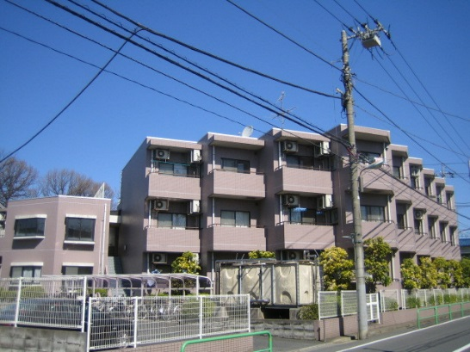

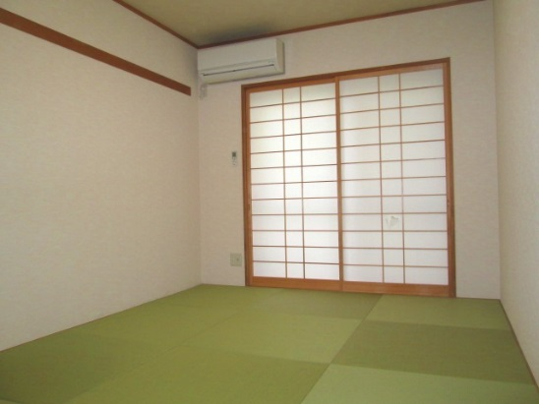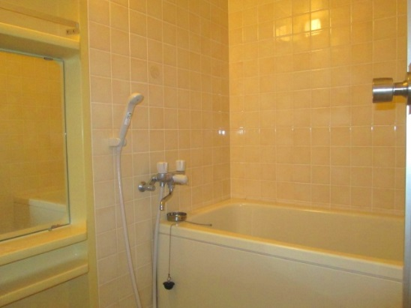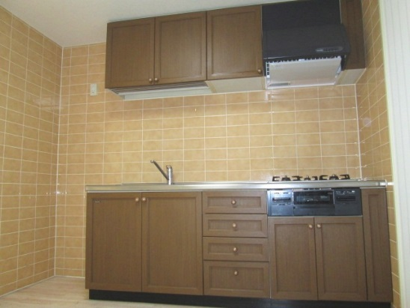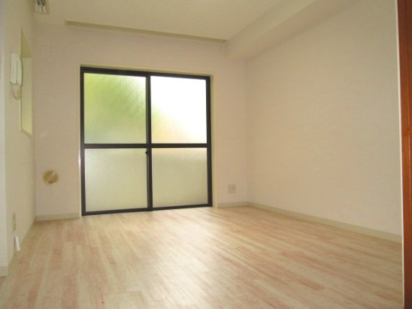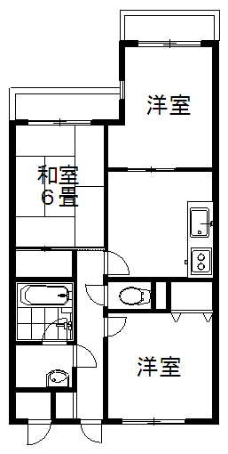

間取り図

部屋写真

☆エアコン全室完備、追い炊き機能付

☆システムキッチン

(ガスコンロ3口あり)

☆J:COMインマイルーム加入